Шаблон отчёта по лабораторной работе

3

Талебу тенке франк устон, НКАбд-05-23

Содержание

TOC \o "1-3" \h \z \u

1 Цель работы

\* В этой лабораторной работе мы рассмотрим более простой способ написания лабораторного отчета с использованием облегченного языка разметки Markdown.

2 Выполнение лабораторной работы

\* Прежде всего, мы открываем терминал и переходим в каталог, созданный во время выполнения третьего круга, когда мы обновляем и загружаем изменения из удаленного репозитория с помощью команды git pull. (рис. ??).

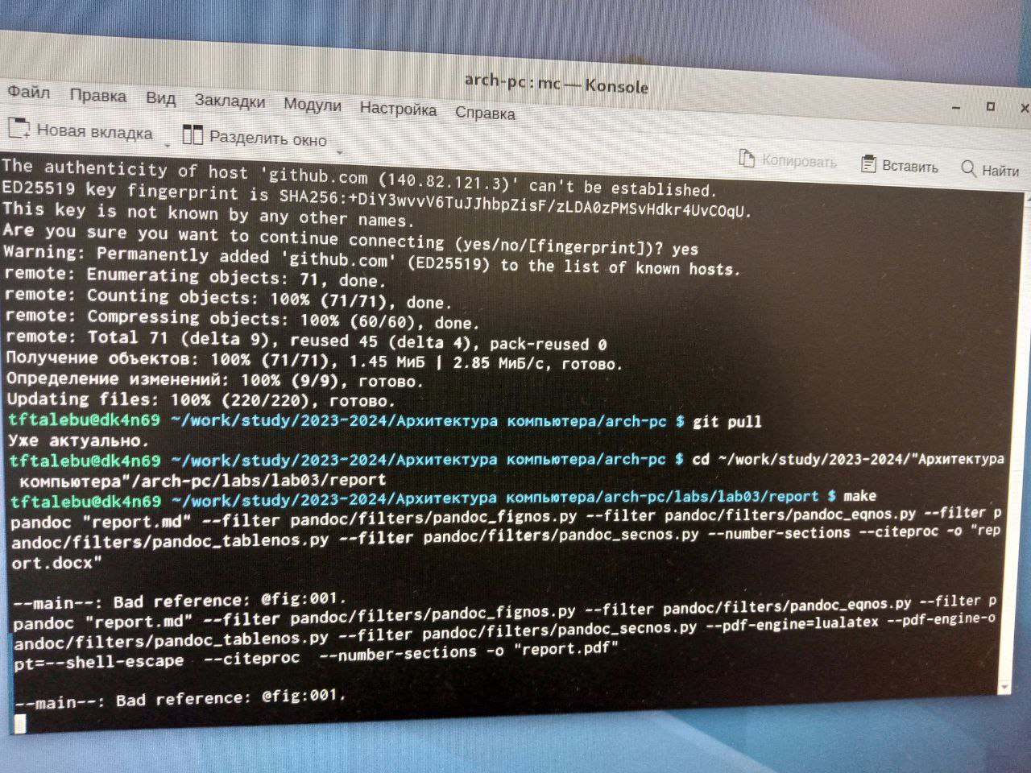

{#fig:001 width=100%}

Рисунок 1

\* Затем мы перешли к каталогу с шаблоном для лабораторного отчета No 4. Затем мы скомпилировали шаблон, используя Makefile с помощью команды make.(рис. ??).

Рисунок 2

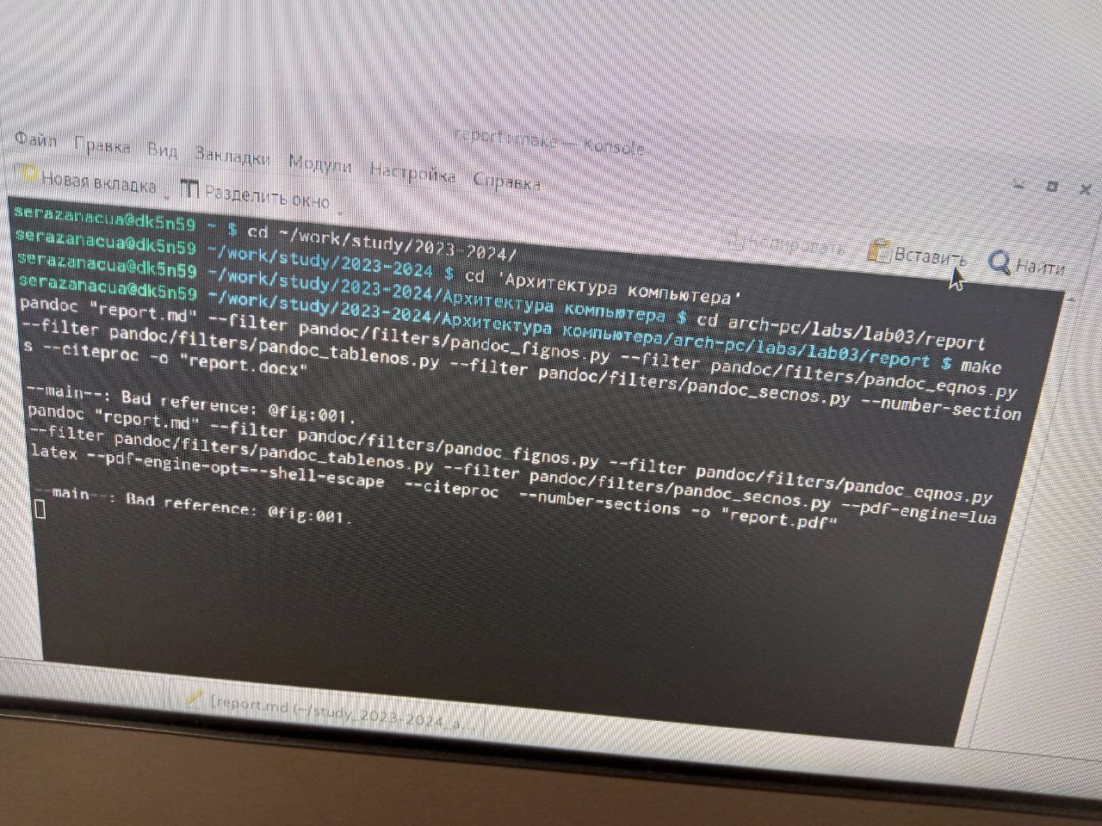

{#fig:002 width=100%}

\* После успешной компиляции мы получили два файла report.docx и report.pdf , мы смогли проверить это, используя как команду ls, так и графический файловый менеджер. (рис. ??) (рис. ??) 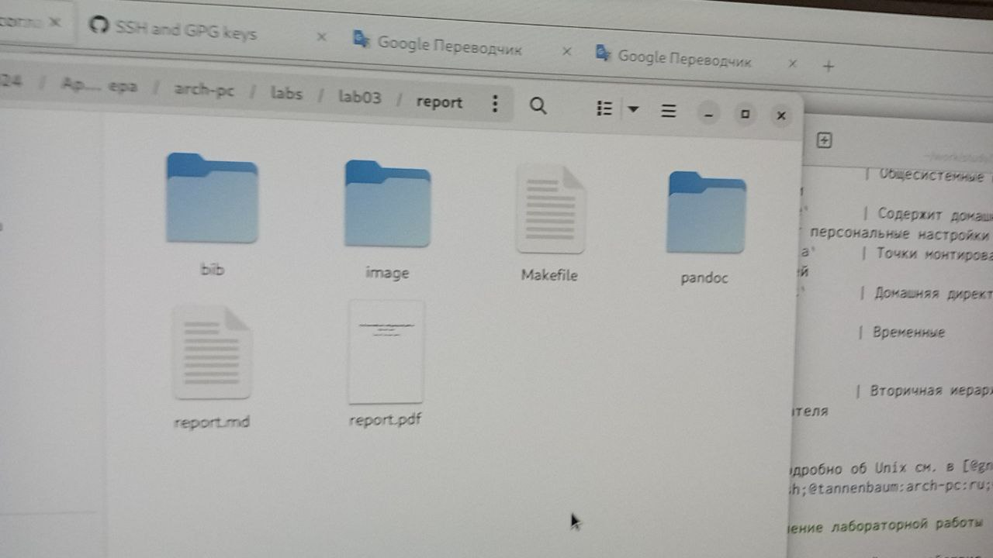

{#fig:003 width=100%}

\* После этого мы удалили созданные файлы с помощью makefile с помощью команды make clean и мы проверили, что файлы действительно были уда- лены с помощью команды ls. (рис. ??).

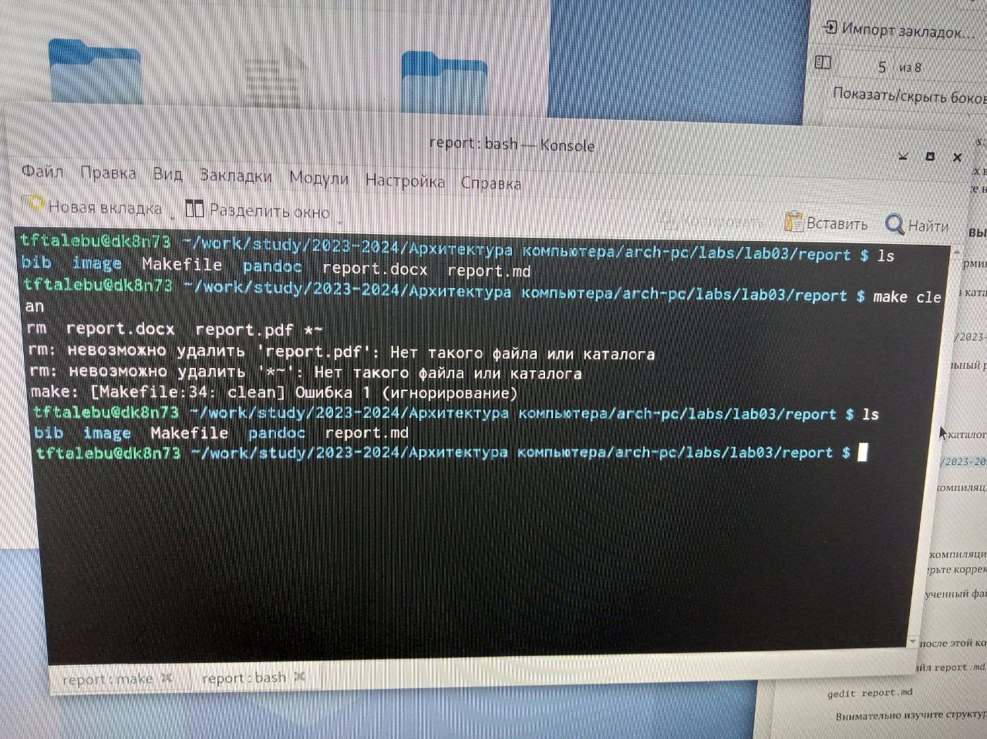

{#fig:004 width=100%}

Рисунок 5

\* После этого мы заполнили отчет report.md и скомпилировал выходные данные. (рис. ??).

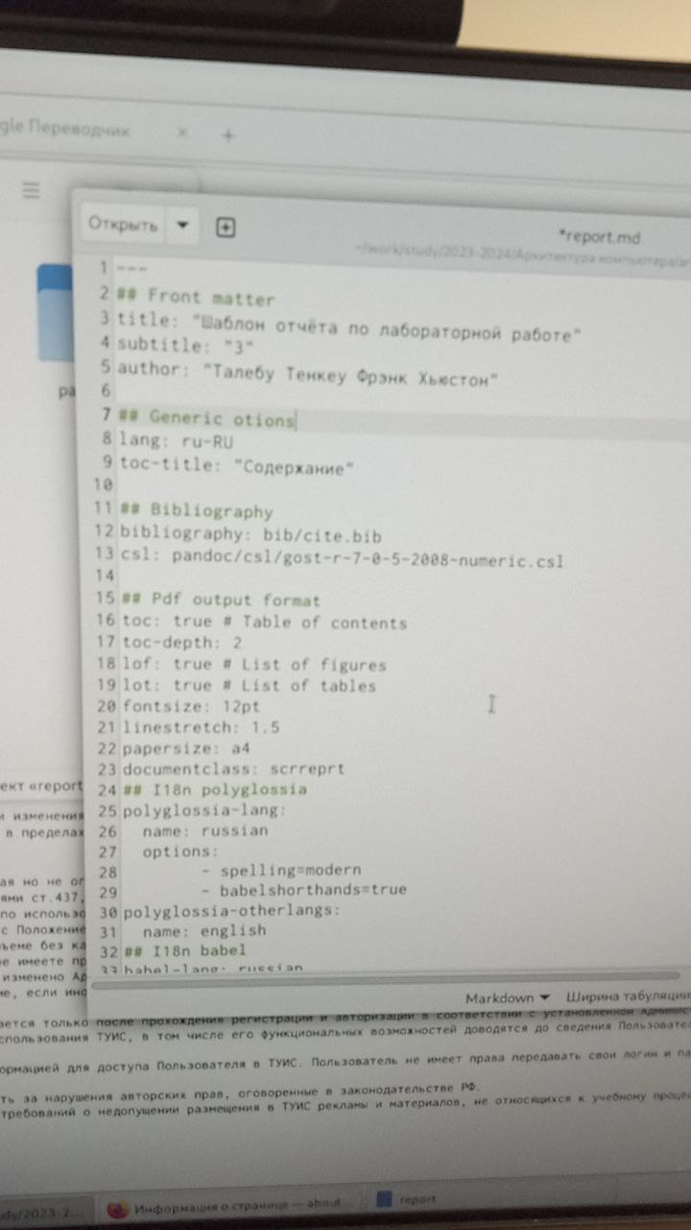

{#fig:005 width=100%}

Рисунок 6

\* Затем нам нужно было поместить созданные файлы в ваш удаленный репо- зиторий, поэтому мы перешли в локальный репозиторий и ввели следую- щие команды, как указано … (рис. ??).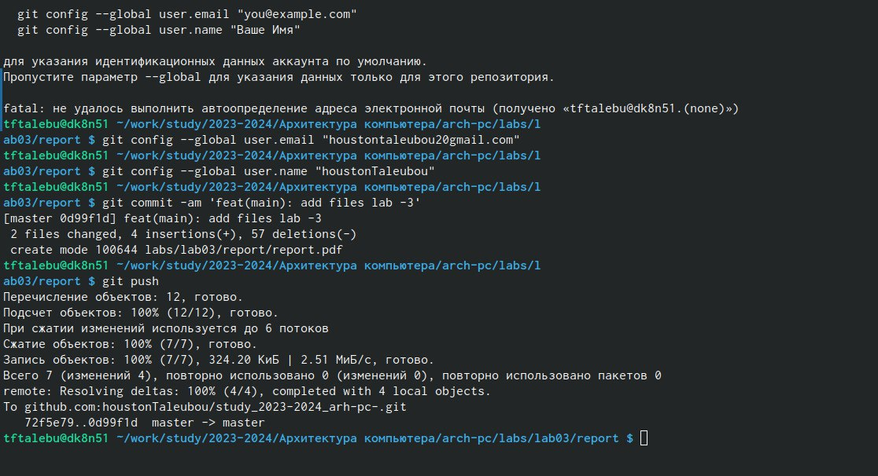

{#fig:006 width=100%}

Рисунок 7

3 Задание для самостоятельной работы

\* В этой части работы первое, что нам нужно сделать, это перейти в правиль- ный каталог, который после этого был выделен для третьей лаборатории, и с помощью команды gedit мы запустили файл report.md итак, мы можем приступить к подаче третьего отчета. (рис. ??)(рис. ??)

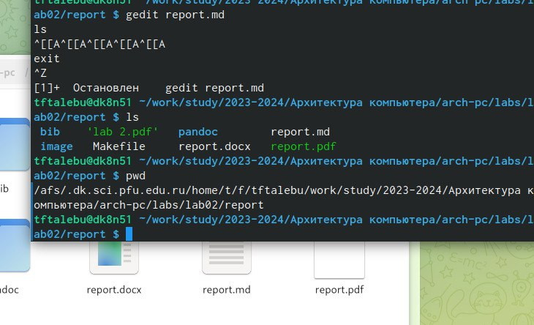

\* После этого мы заполнили отчет по результатам работы, проделанной в третьей лаборатории.

\* После заполнения отчета мы составили report.md используя makefile, ко- торый предоставляет отчет в двух разных форматах.(рис. ??)

Р\* После этого мы перенесли все созданные файлы в удаленный репозиторий.(рис. ??)

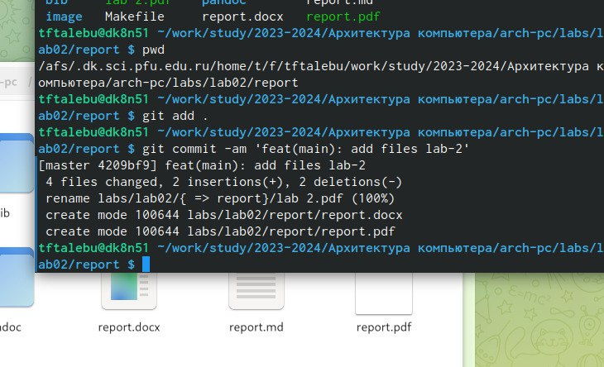

4 Выводы

\* в этих упражнениях мы применили все навыки, полученные в теорети- ческой части, и попытались заполнить отчет для третьей лабораторной работы, используя markdown, и переместили файлы в удаленное хранили- ще в соответствующем каталоге

Список литературы